Муниципальное бюджетное дошкольное образовательное учреждение
Детский сад № 10 «Сказка»

Информационно - творческий проект «Они прославили Россию»

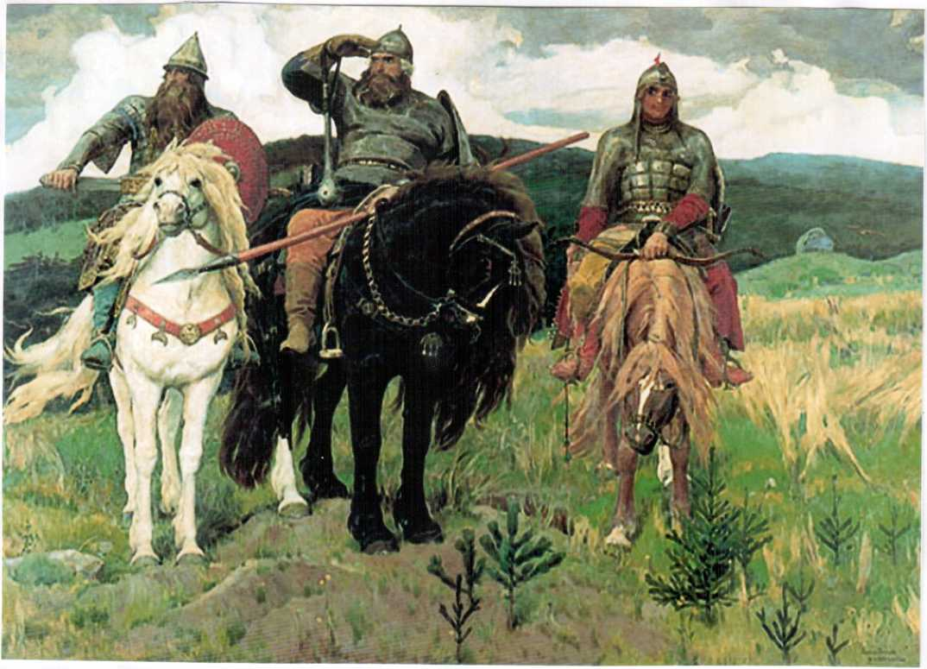

2013г.
Паспорт проекта
МБДОУ Детский сад № 10 «Сказка»
г. Навашино, Нижегородской области

1. Полное название проекта: Игра - поход на богатырскую заставу.
2. Автор проекта: воспитатель подготовительной группы Поройкова Жанна Владимировна.
3. Вид, тип проекта: краткосрочный, групповой, информационно-творческий.
4. Цель проекта: Формировать представление о героическом прошлом русского народа Древней Руси, великих русских богатырях - защитниках земли Русской.

5. Задачи:
-Способствовать развитию интереса к языку былин, молитв - оберегов, словам благословения богатырей, древним заветам.
-Закрепить название древнего оружия богатырей.
-Воспитывать чувство гордости за богатырскую силу России ,уважение к русским войнам, желание им подражать.
-Познакомить с Ильёй Муромцем как святым (приставлен к лику святых)
6. Краткое содержание проекта: сбор информации, подборка литературы, наглядного материала, детских работ, разучивание пословиц.
7. Участники проекта: дети, родители, воспитатели группы, музыкальный руководитель.
8. Место проведения: МБДОУ Детский сад N9 10 «Сказка»
9. Сроки проведения: октябрь-ноябрь
10. Виды деятельности: игровая, познавательно - исследовательская, коммуникативная, музыкальная, продуктивная.

11. Формы реализации:
-Беседы о богатырях; о славе богатырской; о Родине и её защитниках;
- Заучивание пословиц и поговорок о Родине, о смелости, отваге;
-Рассматривание картин;
-Использование продуктивной деятельности.
Предполагаемые результаты:
• Усвоение ребенком добродетели, направленность и открытость его к добру, состояние близости души, внутреннего мира к Вышнему.
• Формирование позитивного отношения ребенка к окружающему миру, другим людям и самому себе.
• Потребность и готовность проявлять сострадание.
• Воспитание чувства патриотизма, потребности в самоотверженном служении на благо Отечества.
• Приобщение к опыту православной культуры.
• Деятельное отношение к труду.
• Ответственность за свои дела и поступки.

Аннотация
Духовно-нравственное воспитание в педагогике - это формирование ценностного отношения к жизни, обеспечивающего устойчивое, гармоничное развитие человека, включающее в себя воспитание чувства долга, справедливости, ответственности и других качеств, способных придать высокий смысл делам и мыслям человека.
Духовно-нравственное воспитание детей является одной из основных задач дошкольного образовательного учреждения.
Дошкольное воспитание - важнейший период в духовно-нравственном становлении личности. Нравственное воспитание происходит благодаря целенаправленным педагогическим воздействиям, ознакомлению ребенка с нравственными нормами поведения в процессе различной деятельности.
Чувство патриотизма многогранно по содержанию. Это и любовь к родным местам, и гордость за свой народ, и ощущение своей неразрывности с окружающим миром, и желание сохранять и приумножить богатство своей страны.

Этапы проекта.

1 этап.

Постановка проблемы (организационный)
На первом этапе была выбрана тема,поставлены цели и задачи для её реализации. Также была подобрана художественная литература, музыкальное сопровождение, материальное оснащение, разработаны конспекты непосредственно образовательной деятельности.

2 этап. Основной.
Реализация основного этапа проходила на непосредственно образовательной деятельности.

Планирование.
Образовательная область | Содержание
Чтение художественной литературы | Знакомство с пословицами и поговорками о храбрости ,смелости, дружбе ,чтение сказки «Богатырская застава», былин о русских богатырях.
Художественное творчество | Рассматривание картин русских художников о войне ;рисование «Защитники земли русской» , лепка « Богатыри»
Коммуникация | Тематические беседы» Добро и зло», «0 дружбе и верности», «Богатыри земли русской»,рассматривание картины «Богатыри»
Социализация | Дидактические игры: «Поляна добра», «Цветок красивых слов» , Сюжетноролевые игры «Семья», «Богатыри»
Познание | Конструирование крепости
Музыка | Постановка музыкальных сказок духовно-нравственного содержания
Работа с родителями | Родительское собрание на духовнонравственную тему, анкетирование , информационные стенды.

3 этап. Реализация проекта.
Сценарий проекта в подготовительной группе на тему: « Игра-поход на богатырскую заставу». Занятие по духовно-нравственному воспитанию.
Цель: Формировать представление детей о героическом прошлом русского народа Древней Руси, великих русских богатырях - защитниках земли русской.
Задачи:
-Способствовать развитию интереса к языку былин, молитв - оберегов, словам благословения богатырей, древним заветам.
-Закрепить название древнего оружия богатырей.
-Воспитывать чувство гордости за богатырскую силу России, уважения к русским войнам, желание им подражать.
-Познакомить с Ильёй Муромцем как святым (приставлен к лику святых)
Активизация словаря: Богатырь, Русь, застава, меч, щит, кольчуга, шлем, копьё, лук, стрелы, обряд - поклонение, молитва - оберег, завет, Илья - Муромец, Добрыня - Никитич, Алёша - Попович.
Беседы о богатырях; о славе богатырской; о Родине и её защитниках; заучивание пословиц и поговорок о Родине, о смелости, отваге.
Воспитатель: Ребята, мы с Вами живём в стране, у которой удивительно красивое имя - Россия!
Много разных стран на Земле, везде живут люди, но Россия - единственная необыкновенная страна, потому что она наша Родина. Родина, значит родная, как мать и отец. Какая наша Родина?
Дети: Большая, огромная, красивая. Есть реки и моря, озёра, горы и леса.
Воспитатель: Как называлась наша страна раньше?
Дети: Святая Русь
Воспитатель: А почему её так называли?
Дети: Люди славили Бога и жили по его заповедям. Воспитатель: Как называли себя наши предки?
Дети: Славяне
Воспитатель: Кто защищал Землю русскую?
Дети: Богатыри
Воспитатель: Ребята, а кто такой богатырь? Как о нём можно сказать словом, рассказом или стихотворением?
Дети: Богатыри - это люди, которые защищали нашу Родину от врагов. Богатыри сильные, храбрые, могучие...
Воспитатель: Правильно, богатыри - это люди безмерной силы, стойкости и отваги, совершавшие воинские подвиги. Богатыри стояли на заставе (границе, мимо них ни зверь незамеченным не проскользнёт, ни птица не пролетит, а тем более враг не пройдёт.
Силён, как вольный ветер,
Могуч, как ураган,
Он защищает землю
От злобных басурман!
Он силой доброю богат,
Он защищает стольный град.
Спасает бедных и детей
И стариков и матерей!
Воспитатель: А почему люди защищали свою Родину?
Дети: Люди, жившие на Святой Руси, любили и оберегали свою
Родину. Среди них были и богатыри.
Воспитатель: Ребята, а вы бы хотели пройти путь богатырей, увидеть их, узнать про их подвиги?
Дети: Да!
Воспитатель: Тогда нам нужно собираться в нелёгкий путь, где нас будут ждать необычные приключения, не испугаетесь? Знаю, что Вы дружные и смелые. Дружба поможет нам преодолеть все преграды.
Но сначала давайте вспомним, что предстояло выбрать русскому богатырю?
Дети: Дорогу.
Воспитатель: Правильно, ему предстояло выбрать дорогу, по которой надо пойти. В сказках и былинах богатырь всегда стоял на распутье у камня.
Пойдёшь направо
Деньги и слава,
Пойдёшь налево
Друзей потеряешь и не будешь смелым,
Двинешься прямо
Ждёт опасность и богатырская застава.
Воспитатель: И так, дети, какую мы с вами выбираем дорогу? Дети: Дорогу, которая идёт прямо
(Воспитатель идёт с детьми по дороге и перед ними первое
препятствие.)
Воспитатель:
Для начала разомнитесь,
По верёвочке пройдитесь,
Соступать с неё нельзя Пропасть вас там ждёт друзья.
(на полу разложен канат, по которому детям надо пройти, руки на поясе)
Вот преграда на пути
Её так просто не пройти.
Надо быстро вспоминать
И пословицы сказать!
(Дети вспоминают пословицы и поговорки о смелости, отваге и Родине)
1. Смелость - силе воевода
2. Тот герой, кто за Родину горой.
3. Кто смел, тот на коня сел
4. 4. За край свой насмерть стой.
5. Русский ни с мячом, ни с калачом не шутит.
6. Сам погибай, а товарища выручай
7. С Родной земли умри, не сходи
8. Жить - Родине служить
9. Счастье Родины - дороже жизни
10. Не тот герой, кто награду ждёт, а тот герой кто за народ идёт
11. Если дружба велика, будет Родина крепка
Воспитатель:
Вот и речка на пути
Не проехать, не пройти
Соловей - разбойник злой
Мост сломал здесь над рекой.
(Надо пройти через реку по камушкам)
Голос:
Здесь преграда, здесь кощей
Ест он много, много щей
Чтобы дальше вам пройти
Нужно доказать, что вы богатыри.

Динамическая пауза: «Богатыри»
Богатырь - вот он, каков:
Он силён, он здоров, (показывают силача)
Он из лука стрелял, (показывают стрельбу из лука)
Метко палицу бросал, (Выполняют замах и бросок)
На границе стоял (Показывают)
Зорко - зорко наблюдал. (Подносят руку ко лбу, глядят вдаль) Подрастём и мы, смотри, (Поднимают руки высоко вверх)
Станем как богатыри! (Руки на пояс)
Воспитатель:
Все преграды покорились,
Дальше в путь вы все пустились.
Но, увы, не тут - то было
Вихрем всё вдруг закружило.
Змей Горыныч трёхголовый
Повстречался на пути,
Тут спасенья не ищи!
Но ребята не зевай,
И оружие скорее выбирай.
(Назвать правильно оружие, которым пользовались богатыри)
(Предлагаю детям сесть на стульчики)
Воспитатель: Ребята, а знаете, чтобы оружие в руках богатыря было сильным, богатыри обращались к Богу и говорили:
«Дай великий Бог, булатный меч мне по рукам! Поделись своею силою, яростью, гневом праведным пусть стрелы в моих руках будут также метки, как стрелы огненные в твоих руках»
Воспитатель: Дети, посмотрите вдаль, кого вы видите? (Появляется картина «Три Богатыря»)
Дети: Богатырей
Воспитатель: Вот они богатыри Земли Русской. Посмотрите, кто стоит в центре?
Дети: Илья Муромец!
Воспитатель: Знаете ли вы, что Илья Муромец 30 лет и 3 года пролежал на печи, у него не ходили ноги, и не двигались руки. Много молился Илья и днём, и ночью просил помощи у Бога. И вот однажды случилось чудо, постучались к нему калики прохожие странники, Божьи люди, как их называли и спросили, почему он сиднем сидит, когда стонет земля русская, защищать её надо. Илья ответил, что и рад бы с врагом сразиться, да ноги не пускают. И вылечили они его живой водой и святым хлебцем. Долго защищал Русь нашу славный богатырь Илья Муромец.
Воспитатель: А кто стоит рядом с Ильёй Муромцем?
Дети: Алёша Попович и Добрыня Никитич
Воспитатель: Обратите внимание на то, во что одеты богатыри?
Как называется эта часть одежды (показывает на картине)
Дети: Кольчуга
Воспитатель: Зачем она богатырю?
Дети: Чтобы война не ранили ни копьём, ни мечом, ни стрелой.
Воспитатель: Собираясь на службу, в поход на подвиги ратные, просили богатыри благословение у отца, матери или у старшего по роду, вот какое благословение:
Мать: Я на добрые дела благословляю тебя, а на худые дела, нет моего благословения
Отец: Защищай землю русскую не для золота, не для корысти, а для чести, для славушки богатырской.
Воспитатель: Уходя в поход, богатыри кланялись на все четыре стороны и читали молитву. А что такое молитва?
Дети: Разговор с Богом.
Богатырь: Надеваю я сбрую богатырскую, не убьёт меня в ней ни копьё, ни стрела, ни враг. Заговариваю я ратного человека Добрыню, крепким заговором. Но, чур, слову конец, делу венец.
Воспитатель: Богатыри сражались с врагами, которые нападали на Русь. Сколько бы врагов не нападало на неё, хоть во много раз больше, чем наших воинов - дружинников, умела Русь и в горе и в беде, стоять насмерть! «Богатырская Русь» - значит сильная, непобедимая
-Ребята, в древней Руси родовым деревом считался дуб. Уходя в поход, богатыри подходили к дубу, брали с собой листок и горсть родной землицы. Этот обычай - брать с собой горсть родной земли сохранился и до сих пор с тех далёких времён от наших предков.
Дуб - могучее дерево, он почитался на Руси за могучесть, жизнестойкость, считалось, что он давал силу людям, поэтому ему поклонялись и отдавали честь. А теперь мы встанем в круг и выполним с вами хороводный обряд - поклонение дубу. Я буду читать слова, и показывать движение, а вы за мной повторять.
У нас рос дубок - (сидя на корточках, дети медленно поднимаются, тянут руки вверх)
Вот таков!
Корень да его-
Вот так глубок, (Наклоняются вниз, показывают корень)
Листья да его -
Вот так широки, (Развести руки в стороны)
Ветки да его-
Вот так высоки. (Руки вверх)
Ах ты, дуб - дубок, ты могуч, (Медленно поднимают сцепленные руки вверх)
На ветру ты дубок скрипуч. (Покачивание руками)
Дай мне силы, отваги, добра, (Правая рука на сердце)
Чтобы землю родную, защитить от врага!
Воспитатель: Наш поход подошёл к концу! Я хочу познакомить вас ещё с одним заветом, который оставили богатыри нам, потомкам:
Защищать свою Родину, беречь её. Защищать слабых, бедных, стариков и детей. Быть сильными, храбрыми, мужественными, отважными. Любить свою родную землю, свой народ, свою страну и свою Родину.

